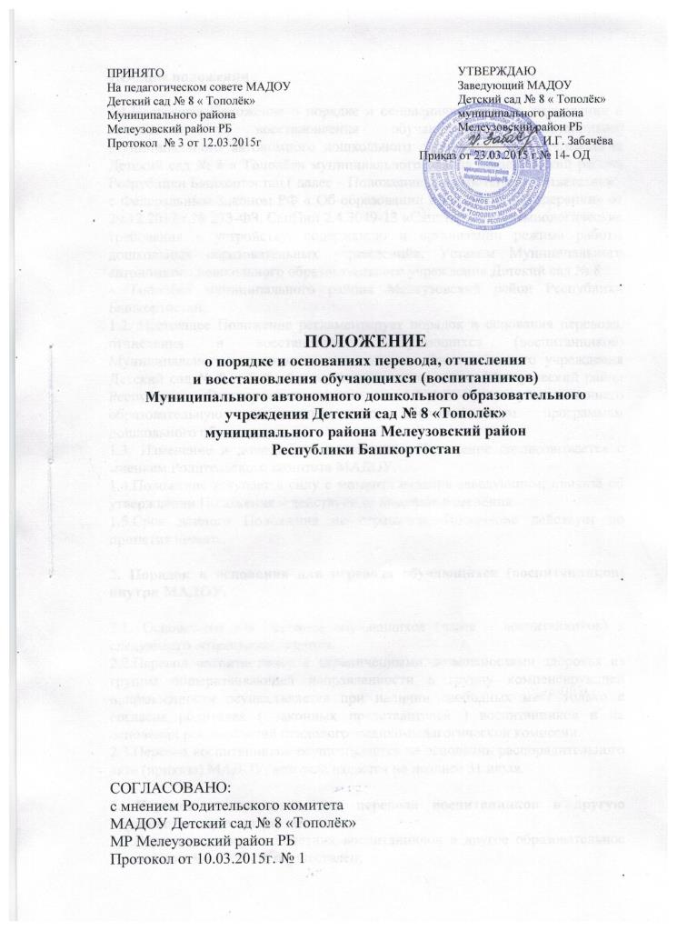
ПРИНЯТО УТВЕРЖДАЮ
На педагогическом совете МАДОУ Заведующий МАДОУ
Детский сад № 8 « Тополёк» Детский сад № 8 « Тополёк»
Муниципального района муниципального района
Мелеузовский район РБ Мелеузовский район РБ
Протокол № 3 от 12.03.2015г ______________И.Г. Забачёва
Приказ от 23.03.2015 г.№ 14- ОД

ПОЛОЖЕНИЕ
о порядке и основаниях перевода, отчисления
и восстановления обучающихся (воспитанников)
Муниципального автономного дошкольного образовательного
учреждения Детский сад № 8 «Тополёк»
муниципального района Мелеузовский район
Республики Башкортостан

СОГЛАСОВАНО:
с мнением Родительского комитета
МАДОУ Детский сад № 8 «Тополёк»
МР Мелеузовский район РБ
Протокол от 10.03.2015г. № 1
1.Общие положения

1.1.Настоящее Положение о порядке и основаниях перевода, отчисления и отчисления и восстановления обучающихся (воспитанников) Муниципального автономного дошкольного образовательного учреждения Детский сад № 8 « Тополёк» муниципального района Мелеузовский района Республики Башкортостан ( далее – Положение) разработано в соответствии
с Федеральным Законом РФ « Об образовании в Российской Федерации» от 29.12.2012 г.№ 273-ФЗ, СанПин 2.4.3049-13 «Санитарно-эпидемиологические требования к устройству, содержанию и организации режима работы дошкольных образовательных учреждений», Уставом Муниципального автономного дошкольного образовательного учреждения Детский сад № 8
« Тополёк» муниципального района Мелеузовский район Республики Башкортостан.
1.2. Настоящее Положение регламентирует порядок и основания перевода, отчисления и восстановления обучающихся (воспитанников) Муниципального автономного дошкольного образовательного учреждения Детский сад № 8 « Тополёк» муниципального района Мелеузовский район Республики Башкортостан (делее – МАДОУ), осуществляющего образовательную деятельность по образовательным программам дошкольного образования.
1.3. Изменение и дополнения в настоящее Положение согласовывается с мнением Родительского комитета МАДОУ.
1.4.Положение вступает в силу с момента издания заведующим, приказа об утверждении Положения и действует до внесения изменения.
1.5.Срок данного Положения не ограничен. Положение действует до принятия нового.

2. Порядок и основания для перевода обучающихся (воспитанников) внутри МАДОУ.

2.1. Основанием для перевода обучающихся (далее – воспитанников) в следующего возрастного периода.
2.2.Перевод воспитанников с ограниченными возможностями здоровья из группы общеразвивающей направленности в группу компенсирующей направленности осуществляется при наличии свободных мест только с согласия родителей ( законных представителей ) воспитанников и на основании рекомендаций психолого-медико-педагогической комиссии.
2.3.Перевод воспитанников осуществляется на основании распорядительного акта (приказа) МАДОУ, который издается не позднее 31 июля.

3. Порядок и основания для перевода воспитанников в другую образовательную организацию.
3.1.Перевод несовершеннолетних воспитанников в другое образовательное учреждение может быть осуществлен:
3.1.1.по инициативе родителей (законных представителей) воспитанника, в том числе в случае перевода воспитанника для продолжения освоения образовательной программы в другую организацию, осуществляющую образовательную деятельность;
3.1.2.по обстоятельствам, не зависящим от воли родителей (законных представителей) воспитанника и МАДОУ , в том числе в случаях ликвидации МАДОУ, либо административном приостановлении деятельности МАДОУ.
3.2 Для осуществления перевода воспитанника в другую образовательную организацию по основаниям, установленным пунктом 3.1.1. настоящего Положения, родители ( законные представители) воспитанника представляют заведующему МАДОУ письменное заявление о переводе воспитанника в другую образовательную организацию. На основании предоставленного заявления издается распорядительный акт (приказ) МАДОУ о переводе воспитанника в другую образовательную организацию.
3.3. В случае перевода воспитанников в другую образовательную организацию по основаниям, установленным пунктом 3.1.2. настоящего Положения МАДОУ в письменной форме извещает заказчиков образовательных услуг о причине, влекущей за собой необходимость перевода воспитанников в другую образовательную организацию, а также размещает указанное уведомление на своем официальном сайте в сети
«Интернет» не позднее 5 рабочих дней со дня получения решение Учредителя о прекращении деятельности МАДОУ, либо вступления постановления суда о назначении административного наказания в виде административного приостановления деятельности в законную силу.
3.4. На основании приказа Учредителя о переводе воспитанников в другую организацию и получения письменных согласий родителей (законных представителей) воспитанников на перевод их детей в другую образовательную организацию, МАДОУ издает приказ об отчислении воспитанников в порядке перевода в принимающею организацию с указанием такого перевода (прекращение либо приостановление деятельности МАДОУ).
В случае отказа от перевода в предлагаемую принимающую организацию родители (законные представители) воспитанника, указывают об этом письменном заявлении. При этом МАДОУ не несет ответственности за перевод таких воспитанников.
МАДОУ передает в принимающую организацию списочный состав воспитанников.

4. Порядок отчисления воспитанников
4.1.Отчисление воспитанника из МАДОУ может быть осуществлен:
4.1.1.в связи с получением образования (завершением обучения) и достижением воспитанником возраста для поступления в первый класс общеобразовательной организации;
4.1.2по инициативе родителей ( законных представителей) обучающегося
(воспитанника), в том числе в случае перевода несовершеннолетнего обучающегося (воспитанника) для продолжения освоения образовательной программы в другую организацию, осуществляющую образовательную деятельность;
4.1.3.По обстоятельствам, не зависящим от воли родителей (законных представителей) воспитанника и МАДОУ, в том числе в случаях ликвидации МАДОУ, либо вступления в законную силу административного наказания в виде административного приостановления деятельности МАДОУ.
4.2.Основанием для отчисления воспитанника является распорядительный акт (приказ) МАДОУ об отчислении воспитанника из МАДОУ. Права и обязанности участников образовательного процесса, предусмотренные законодательством об образовании и локальными нормативными актами МАДОУ, прекращаются с даты, отчисления воспитанника из МАДОУ.

5. Порядок восстановления воспитанников в МАДОУ
5.1.Несовершеннолетний воспитанник, отчисленный из МАДОУ по инициативе родителей (законных представителей) воспитанника до завершения освоения образовательной программы, имеет право по заявлению родителей (законных представителей) программы , имеет право по заявлению родителей (законных представителей) на восстановление в МАДОУ при наличии в ней свободных мест и сохранением прежних условий обучения.
5.2. Основанием для восстановления воспитанника является распорядительный акт (приказ) МАДОУ о восстановлении воспитанника в МАДОУ.
5.3 Права и обязанности участников образовательного процесса, предусмотренные законодательством об образовании и локальными нормативными актами МАДОУ, возникают с даты, восстановления воспитанника в МАДОУ.

